盘锦市举办“质量月”活动启动仪式
开展先进质量管理培训 服务企业高质量发展
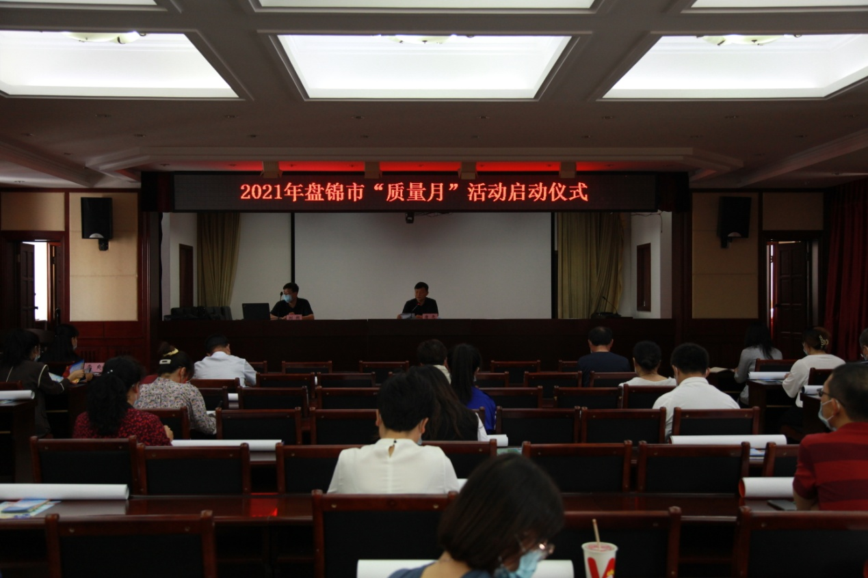 9月9日下午，盘锦市举办“质量月”活动启动仪式，同时，开展市长质量奖评定标准宣贯暨企业首席质量官培训，市市场监管局副局长唐亮出席并讲话。会议指出，一年一度的“质量月”活动是贯彻落实党中央、国务院对质量工作的决策部署，提升全社会质量意识的重要平台和有效手段。会议强调，要深入贯彻落实习近平总书记关于质量工作的重要论述精神，牢固树立质量第一的意识，把“质量月”活动办出成效、办出特色，大力弘扬质量文化，营造良好质量氛围。
会上通报了2021年全市市场监管系统“质量月”系列活动安排，重点围绕“加大质量宣传，提高质量诚信责任意识”“深化质量提升行动，提高产品和服务质量”“加强市场监管，严守质量安全”和“维护消费者权益，营造安全放心的消费环境”等四个方面，组织开展40项系列活动。介绍了盘锦市质量基础设施“一站式”服务内容及线上、线下平台建设情况，指导企业了解质量政策、用足质量政策。现场向企业发放“质量月”海报80张、《增强员工质量意识小手册》《企业员工全面质量管理知识科普》《全面质量管理八项原则及应用小手册》《盘锦市质量基础设施一站式服务明白卡》等宣传材料300余份。
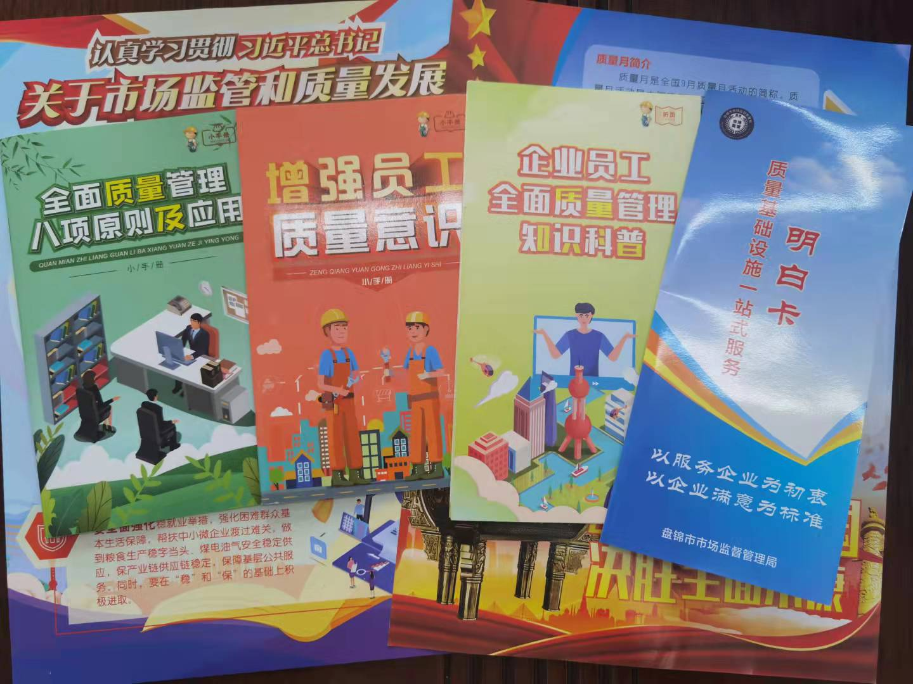

会议特别邀请辽宁省省长质量奖评审专家、拥有多年大型企业质量管理经验的老师授课。老师对卓越绩效评价准则出台的背景、意义以及对其内容的理解和如何导入卓越绩效模式做了系统的阐述和讲评，讲解了市长质量奖的申报程序和材料填报要求。解读了首席质量官相关制度，进行了首席质量官实践分享。市长质量奖获奖企业盘锦宋大房食品有限公司负责人分享了企业推行卓越绩效管理和设立首席质量官的经验、作法。
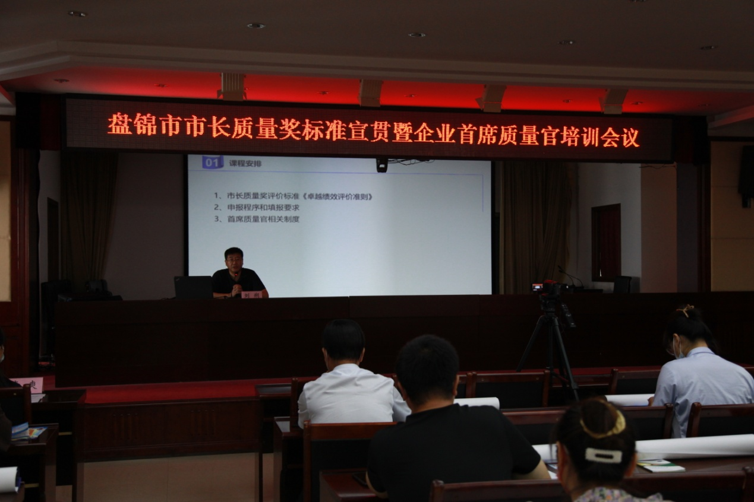本次培训事例丰富，结构严谨，紧贴实际，指导性强，受到了参加培训企业的一致好评。对进一步推广卓越绩效管理，培育卓越企业，提升企业核心竞争力起到了很好的指导作用。
市市场监督局各业务科室负责人及来自石化及精细化工、装备制造、农业、食品、防水卷材等行业企业的中高层管理者、质量负责人、质量管理团队核心人员共计43人参加会议。

